**第七届全国斑马鱼研究大会**

**招商函**

**一、大会背景**

斑马鱼是现代生命科学、健康科学和环境科学等研究领域的重要模式动物。由中国动物学会主办的“全国斑马鱼研究大会”和“斑马鱼PI会议”是代表我国斑马鱼研究领域最高水平的权威会议，两个会议隔年交替举行。第七届全国斑马鱼研究大会将于2021年7月20-23日在贵州省贵阳市举行，本届大会由中国动物学会斑马鱼分会和贵州医科大学承办。

本次大会将邀请国内外知名学者作大会报告，并设置了多个分会场，涵盖当今斑马鱼研究的全领域，为当下斑马鱼研究工作者以及对斑马鱼研究领域感兴趣的爱好者提供学习、交流的对接平台。本次大会采取线下参会交流及线上直播展示相结合方式举办。在此诚邀全国各科研究所、高校以及企业的科研工作者们参加！

**二、大会组织**

主办单位：中国动物学会

承办单位：中国动物学会斑马鱼分会、贵州医科大学

协办单位：北京燕泰会议服务有限公司

大会主席：孟安明

大会副主席：刘峰、孙永华、张文清、禹文峰、舒莉萍

大会组织委员会：陈军、崔宗斌、杜久林、葛伟、贾顺姬、李礼、刘东、刘峰、罗大极、罗凌飞、莫显明、潘巍峻、彭金荣、裴得胜、石德利、舒莉萍、孙永华、王晗、王强、温子龙、徐红、熊敬维、禹文峰、张博、张建、张晶晶、张瑞霖、张文清、张译月、张春林、赵呈天、钟涛

**三、展位平面图及展位赞助费用说明**

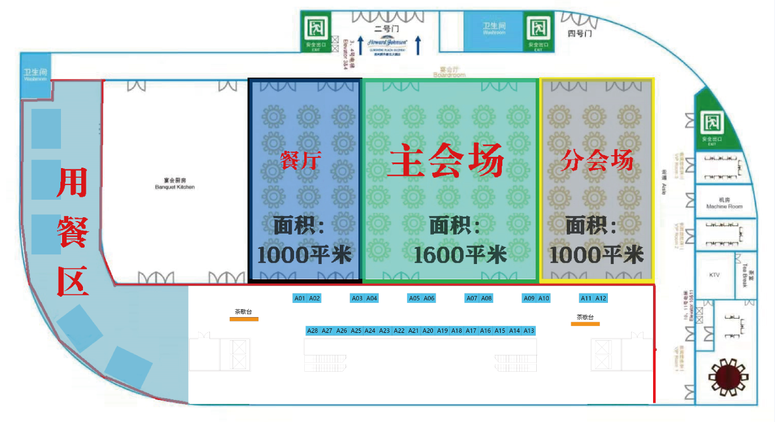

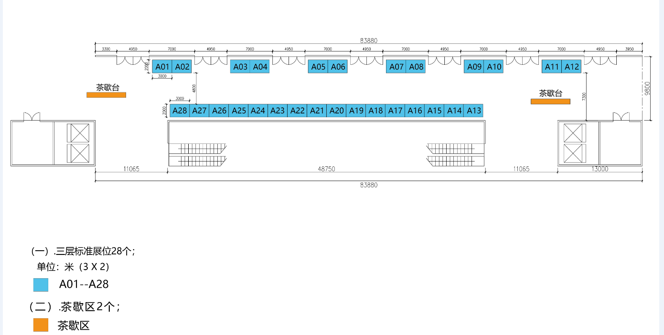

展位规格及费用：

1. A01-A28：3m*2m（30000元/个）

（二）展位规格： 3m*2m/个（高度：2.48m）

（三）费用包含：铝合金结构展板柱、公司名称门楣、展位地毯、接待桌1张、折叠椅子2把、常规电源插座（220v）1个、射灯4个。

（四）展位开口图片及尺寸参考：以3m*2m展位示意图

**四、大会赞助标准**

（一）战略合作伙伴≥100000元（壹拾万元）

1、大会协办单位，显示在所有大会环节：大会主视觉、资料等；

2、大会开幕式予以特别鸣谢、大会主报告期间，安排报告五分钟，安排嘉宾座席；

3、获赠2名企业代表参会名额（超出名额部分按照正常费用收取）；

4、提供2个展位（3m*2m*2个）；

5、会务组代发资料，大会手册封底封面广告1P，获得参会人员通讯录。

6、大会暖场播放视频；

（二）钻石赞助商≥50000元（伍万元）

1、分论坛期间，安排报告10分钟；（可自选分会场）

2、大会开幕嘉宾座席；

3、获赠2名企业代表参会名额（超出名额部分按照正常费用收取）；

4、提供1个展位（3m*2m*1个）；

5、会务组代发资料，大会手册内页广告1P，获得参会人员通讯录。

6、分会场暖场播放视频；

（三）金牌展位赞助商≥30000元（叁万元）

1、获赠1名企业代表参会名额（超出名额部分按照正常费用收取）；

2、提供1个展位（3m*2m*1个）；

（四）其他赞助

|  |  |  |  |  |
| --- | --- | --- | --- | --- |
| 编号 | 类型 | 权益 | 金额（元） | 备注 |
| D1 | 欢迎晚宴 | 欢迎晚宴冠名，厂商负责费用；流程及活动由厂商安排（需经主办单位确认） | 100000 | 限定1家 |
| D2 | 证件 | 会议代表证+挂绳（厂商LOGO定制） | 20000 | 限定1家 |
| D3 | 资料袋 | 环保布袋，外包装一侧添加厂商信息（形象展示） | 30000 | 限定1家 |
| D4 | 记事本及签字笔 | 记事本及签字笔可印刷厂商LOGO，可由厂商设计制作（方案需经主办单位确认） | 20000 | 限定1家 |
| D5 | 茶歇 | 厂商可在茶歇区设置企业形象展示，茶歇由酒店提供，厂商负责费用。 | 20000 | 限定1家 |
| D6 | 瓶装饮用水 | 厂商自行准备，可印刷LOGO | 20000 | 限定1家 |
| D7 | 会刊插页 | 彩色插页1页，内容由厂商提供（需经主办单位确认） | 5000 |  |

1. 卫星会赞助

|  |  |  |  |
| --- | --- | --- | --- |
| 时段 | 时段 | 时长 | 金额（元） |
| 分论坛卫星会 | 21日下午 | 60分钟 | 50000 |
| 分论坛卫星会 | 22日上午 | 60分钟 | 50000 |
| 分论坛卫星会 | 22日下午 | 60分钟 | 50000 |

费用包含：会场的租赁费，统一标准的AV设备及屏幕，在会议指南中刊登卫星会的日程。

**五、赞助报名方式**

赞助流程（一）填写赞助申请表 方式一：参考附件文件； 方式二：扫描二维码；

（二）论坛组委会与申请单位确认相关事项，签订协议书，付款。

备注：扫描二维码，进入微网站，可下载参会申请表电子版文件、展位规划图

大会微站

**六、汇款信息**

北京燕泰会议服务有限公司（汇款时备注：2021斑马鱼大会）

开户名称：北京燕泰会议服务有限公司

开户银行：087507120100302090366

开户银行：中国光大银行北京西城支行

取消及退款：

2021年7月1日之前提交取消及退款申请书，则退还已交款项的50%

2021年7月1日后不予退款。

**七、招商联系方式**

北京燕泰会议服务有限公司

联系人：唐智13521909812

邮箱地址： Tangzhi.bj@yantaijigou.com

中国动物学会

2021年4月30日

附件

第七届全国斑马鱼研究大会

赞助申请表

搭建日期：2021年7月20日

展出日期：2021年7月21-22日

撤展日期：2021年7月23日论坛结束

展览地点：东盟国际会议中心

1. 基本资料

公司名称（中文/英文）：

通讯地址（中文/英文）：

公司性质： 网 址：

联系人： 职 务：

手 机： 邮 箱：

1. 赞助

1） 展位赞助： 个 （金额： ）

2） 大会赞助：

口 战略合作（金额： ）

口 钻石赞助（金额： ）

口 金牌赞助（金额： ）

口 其他赞助（类型： 金额： ）

3）分会场卫星会赞助： 60分钟（请在选择前打钩√）

A 7月21日下午 B 7月22日上午 C 7月22日下午

申请日期： 签字盖章：

注意事项：

1、本表仅作为参展意向，已签订正式协议为准；

2、本单位已详细阅读《招商函》各项条款，决定参加本届论坛并服从大会统一安排；

3、盖章扫描文件发送至邮箱：Tangzhi.bj@yantaijigou.com ；

4、北京燕泰会议服务有限公司：唐智13521909812